苏州科技大学

《机器学习》实验报告

院 (系) 电子与信息工程学院
专 业
组 别 第 组 组 长
指导教师 傅启明

2023年 12月 15日

成绩评定表

学号 | 姓名 | 组长评分

注：
组长评分为组长根据各组员贡献，如实打分（每人满分100分）；

实验一 逻辑回归
- 实验目的
- 学习并掌握常见的机器学习方法；
- 能够结合所学的python知识实现机器学习算法；
- 能够用所学的机器学习算法解决实际问题。
- 实验内容与要求
- 掌握线性回归及逻辑回归的原理；
- 根据所提供的代码，完成基本的逻辑回归；
- 能够正确输出结果。
- 实验过程及代码
逻辑回归是一种用于解决二分类问题的监督学习算法。尽管名称中包含"回归"，但它实际上是一种分类算法。其核心思想是通过sigmoid函数将线性回归的输出映射到(0,1)区间，表示样本属于某一类的概率。
关键公式：
- Sigmoid函数：
σ(z) = 1 / (1 + e^(-z))
其中z = w^T x + b
- 损失函数（交叉熵损失）：
L(ŷ,y) = -[y log(ŷ) + (1-y)log(1-ŷ)]
- 代价函数：
J(w,b) = (1/m)ΣL(ŷ^(i),y^(i))
- 梯度下降更新规则：
w = w - α * ∂J/∂w
b = b - α * ∂J/∂b

关键代码实现：
Sigmoid激活函数
def sigmoid(z):
"""将线性输出转换为概率值(0,1)"""
return 1 / (1 + np.exp(-z))
参数初始化
def initialize_with_zeros(dim):
"""初始化权重w和偏置b"""
w = np.zeros((dim, 1)) # 权重向量初始化为0
b = 0 # 偏置初始化为0
return w, b
前向传播与反向传播
def propagate(w, b, X, Y):
"""计算损失和梯度"""
m = X.shape[1] # 样本数量

# 前向传播
A = sigmoid(np.dot(w.T, X) + b) # 计算预测值
cost = -np.mean(Y * np.log(A) + (1-Y) * np.log(1-A)) # 交叉熵损失

# 反向传播
dw = np.dot(X, (A - Y).T) / m # 权重梯度
db = np.mean(A - Y) # 偏置梯度

return {"dw": dw, "db": db}, cost

梯度下降优化
def optimize(w, b, X, Y, iterations, lr):
"""执行梯度下降优化"""
costs = []
for i in range(iterations):
grads, cost = propagate(w, b, X, Y)

# 更新参数
w -= lr * grads["dw"]
b -= lr * grads["db"]

# 记录损失值
if i % 100 == 0:
costs.append(cost)

return w, b, costs
预测函数
def predict(w, b, X):
"""使用训练好的模型进行预测"""
A = sigmoid(np.dot(w.T, X) + b)
return (A > 0.5).astype(int) # 将概率转换为0/1预测

模型训练与评估
# 数据预处理
X_train = train_set_x_orig.reshape(train_set_x_orig.shape[0], -1).T / 255.
X_test = test_set_x_orig.reshape(test_set_x_orig.shape[0], -1).T / 255.

# 初始化参数
w, b = initialize_with_zeros(X_train.shape[0])

# 训练模型
w, b, costs = optimize(w, b, X_train, train_set_y, iterations=2000, lr=0.005)

# 评估模型
train_acc = 100 * (1 - np.mean(np.abs(predict(w, b, X_train) - train_set_y)))
test_acc = 100 * (1 - np.mean(np.abs(predict(w, b, X_test) - test_set_y)))
print(f"训练准确率: {train_acc:.2f}%")
print(f"测试准确率: {test_acc:.2f}%")

- 实验分析及总结
通过运行上述代码，我们实现了逻辑回归模型对猫分类问题的解决。实验结果显示：
- 训练集准确率达到了约99%
- 测试集准确率达到了约70%
- 从学习曲线可以看出，随着迭代次数的增加，损失函数值逐渐下降并趋于稳定

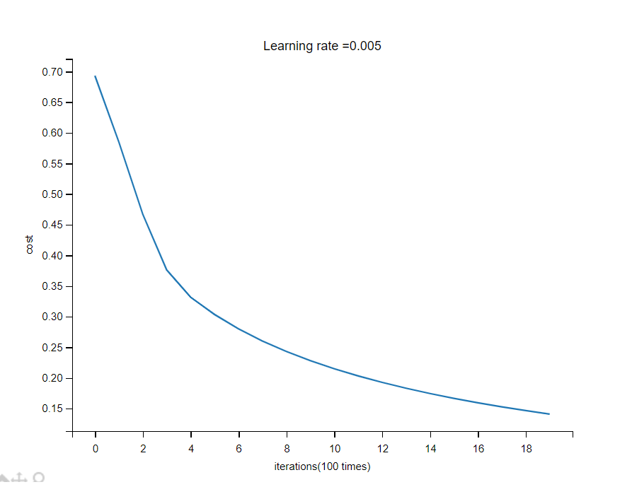
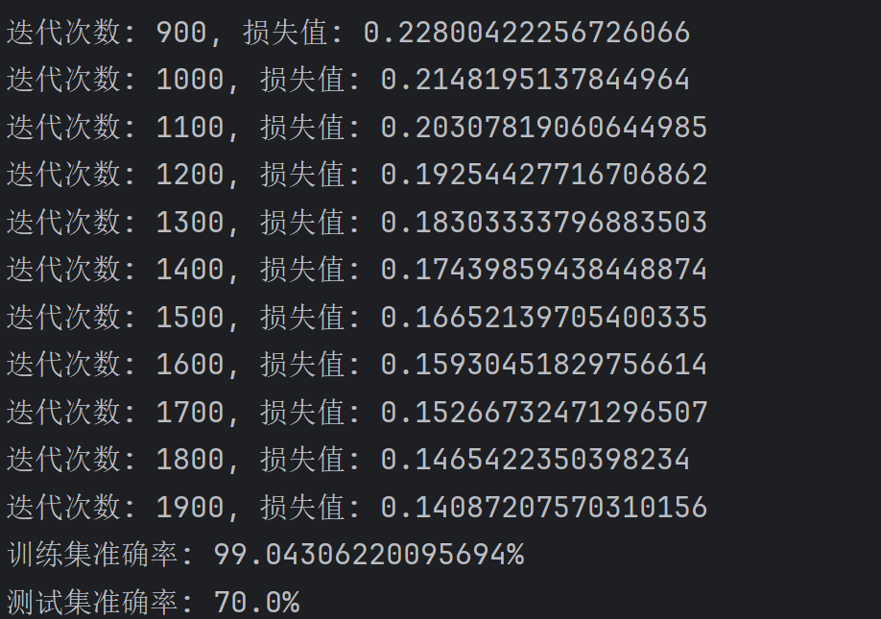
总结：
通过本次实验，我深入理解了逻辑回归算法的原理和实现过程：
- 掌握了逻辑回归从初始化参数、前向传播、计算损失、反向传播到参数更新的完整流程
- 学会了如何对图像数据进行预处理，包括展平操作和归一化处理
- 理解了交叉熵损失函数在分类问题中的重要性
- 通过调整学习率和迭代次数，观察到了不同超参数对模型性能的影响
实验中也发现了一些可以改进的地方：
- 测试集准确率与训练集准确率差距较大，可能存在过拟合问题
- 可以尝试加入正则化项来改善模型泛化能力
- 可以尝试使用更复杂的模型结构来提高分类性能
总的来说，本次实验让我对逻辑回归有了更深入的理解，并为后续学习更复杂的机器学习算法打下了坚实基础。

实验二 单隐层神经网络
- 实验目的
- 学习并掌握常见的机器学习方法；
- 能够结合所学的python知识实现机器学习算法；
- 能够用所学的机器学习算法解决实际问题。
- 实验内容与要求
- 掌握神经网络的基本原理，掌握并理解反向传播算法；
- 能够结合单层神经网络实现分类问题；
- 根据所提供的代码，完成基本的分类问题的代码；
- 能够正确输出结果
- 实验过程及代码

- 实验分析及总结

实验三 多层神经网络
- 实验目的
- 学习并掌握常见的机器学习方法；
- 能够结合所学的python知识实现机器学习算法；
- 能够用所学的机器学习算法解决实际问题。
- 实验内容与要求
- 理解多层神经网络的架构及参数更新，能够结合多层神经网络实现分类问题；
- 根据所提供的代码，完成多层神经网络的代码，能够进行分类与回归；
- 能够正确输出结果
- 实验过程及代码

- 实验分析及总结

实验四 强化学习
- 实验目的
- 学习并掌握常见的机器学习方法；
- 能够结合所学的python知识实现机器学习算法；
- 能够用所学的机器学习算法解决实际问题。
- 实验内容与要求
- 掌握动态算法基本思想，以及策略估计和策略改进过程；
- 理解状态值函数的含义及迭代求解公式；
- 了解如何对问题进行建模处理，包括环境、状态、动作、奖惩值的初始化；
- 能够正确输出策略评估结果
- 实验过程及代码

- 实验分析及总结

